**3500(I)改进和完善**

提出人：赖晖

时间：2017-12-21

1. **自动检测**
2. 任务列表中，只能出现当天（或指定几天的任务数据），根据是否检测排序，未检测的排在前面，已检的排在后面，并按时间倒序排序。

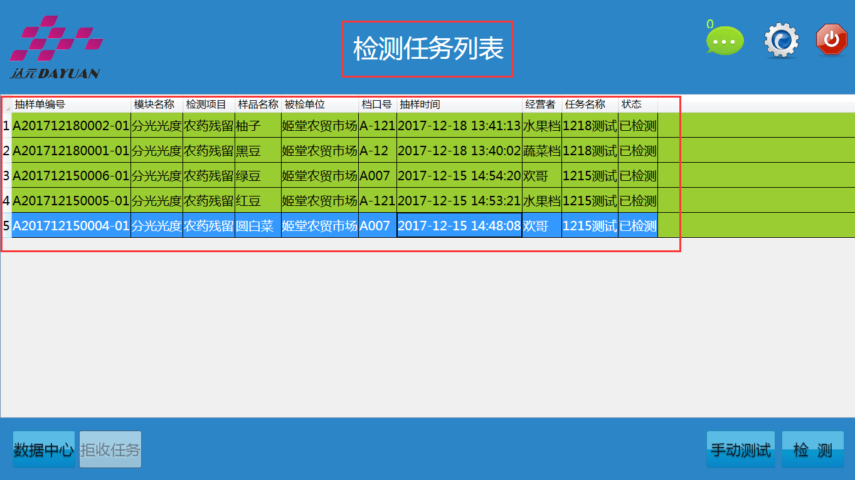

1. 数据中心的每项数据同步时，比较根据ID进行判断，本地存在则更新，不存在则新增，防止出现重复数据。

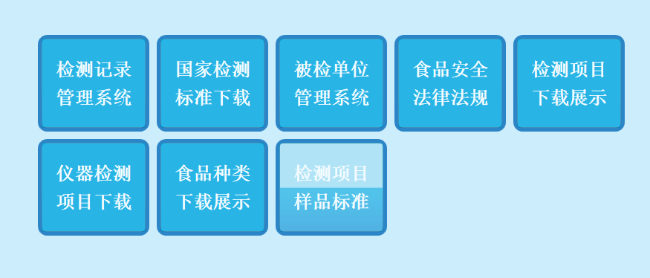

1. 检测记录查询页面下的：打印、上传、编辑、导出、导入、生成报表、打印报表都需要加权限进行控制。

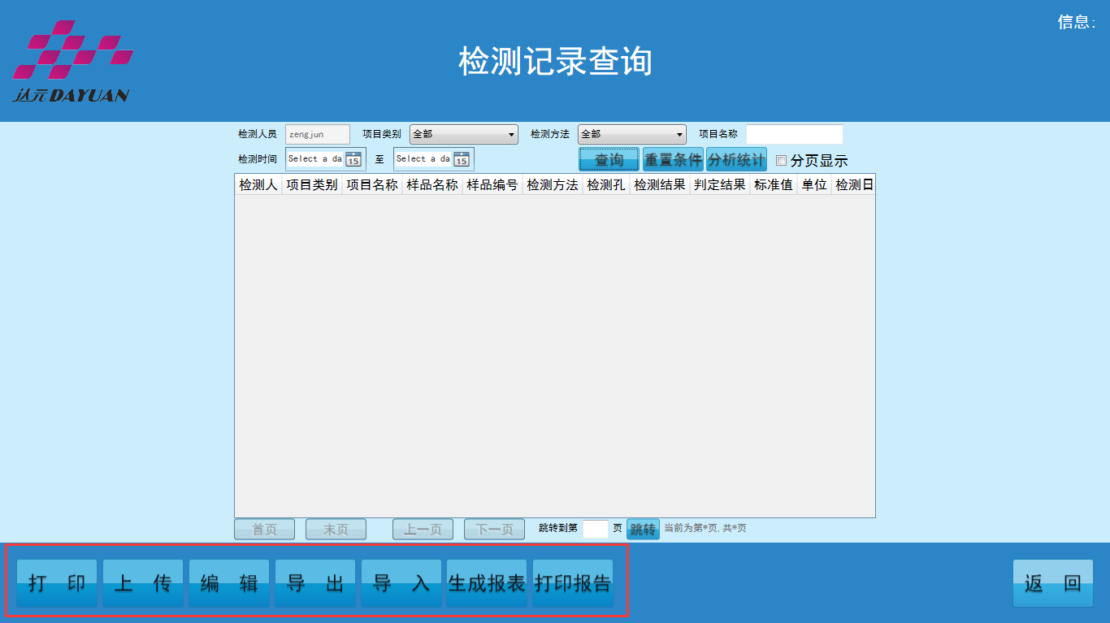

1. 信息更新后，提示更新X条数据，但是不能马上加载出来，需要返回上一级再进来才能看到，请在更新后马上出现数据（包含数据中心：检测标准、被检单位、法律法规、检测项目、仪器检测项目、食品种类、样品检测项目）

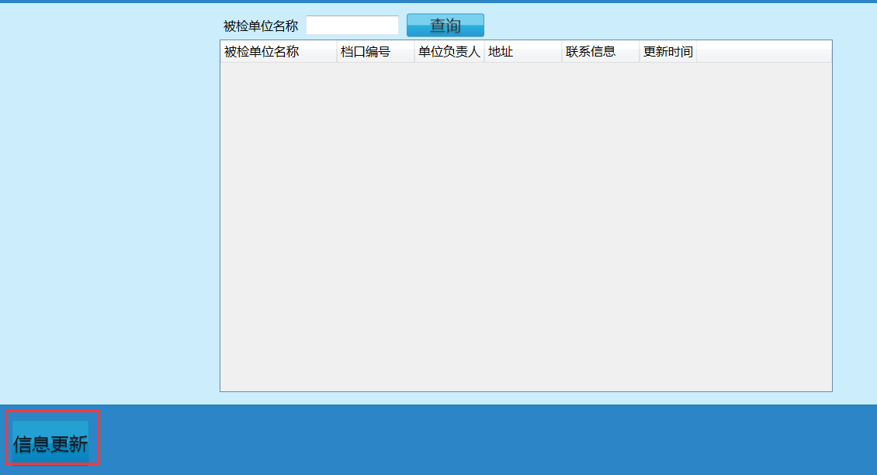

1. 没有重检权限，双击后弹出重检，点击重检就报错，没有“重检”权限，不要弹出重检提示，也不允许重检

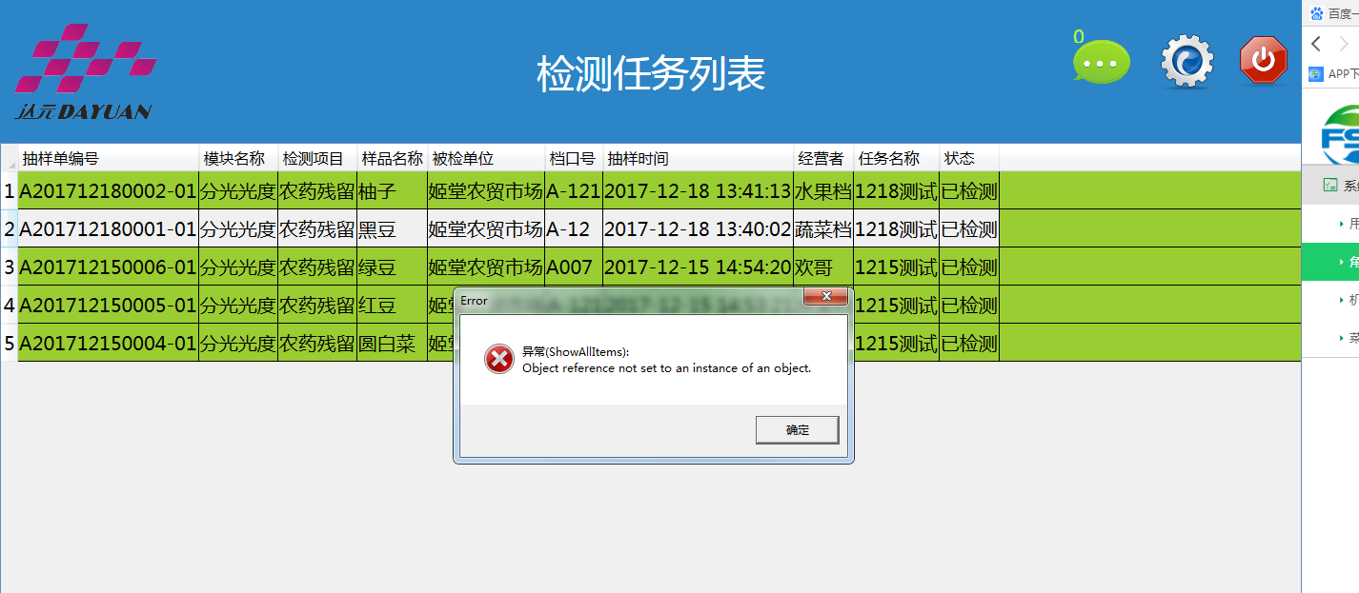

1. 自动检测的对照数据禁止上传。
2. 没有权限的功能按钮请隐藏不要显示。

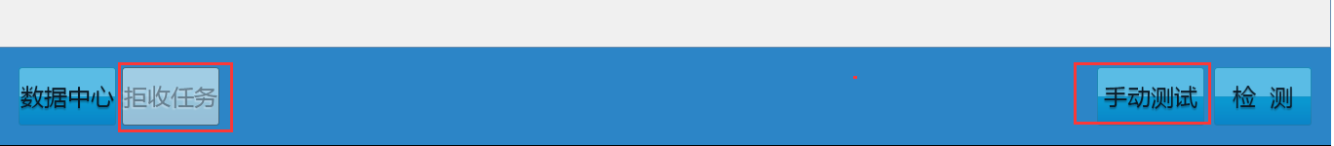

1. 系统设置中，通讯测试出现报错请在程序中截获，并提示报错原因，不能直接就整个程序崩溃——退出。系统中其他地方出现类似的报错也请截获，不要轻易让程序崩溃。
2. 系统设置中，通讯测试更换地址、账户测试成功后，对应的检测点、机构等相关信息都同时更新。
3. 系统登录时，为了保证仪器软件的基础数据与平台保持一致，最好对重要的基础数据进行自动更新。
4. 切换用户后，为了保证基础数据的准确性，对本地的部分基础数据（监管对象、仪器检测项目、食品分类、样品检测项目等）进行清除，同时可进行基础数据下载。
5. **手动检测**
6. 手动测试的模块和检测项目与平台保持一致，模块、检测项目的具体参数自动与平台统一，与自动检测的数据保存一致。
7. 分光模块、胶体金、干化学等模块的模块的选择界面的检测项目只显示系统平台有设定的检测项目。
8. 分光模块、胶体金、干化学等模块的模块的选择界面的操作按钮：新建项目、编辑项目、删除项目隐藏，因为检测项目与系统平台同步；视频教程、操作说明加权限控制
9. 手动检测中填入的样品、被检单位都必须是从平台同步的数据。
10. 手工检测的上传分：自动上传、手工上传、禁止上传三种情况；自动上传：检测完成就自动上传：手工上传：检测完成后用户根据需要选择上传；禁止上传：能能进行检测，不允许上传。
11. 手动检测的对照数据禁止上传。